Kunstverein Bad Nauheim e.V.
Der Kunstverein wurde 2011 vom städtischen Fachbereich Kultur und dem Künstler Klaus Ritt gegründet, um die bis dato kommunal getragenen Ausstellungen in ehrenamtlicher Trägerschaft weiter zu führen.
Die Galerie in der Trinkkuranlage wird aufgrund einer Partnerschaft zwischen der Stadt Bad Nauheim und dem gemeinnützigen Kunstverein Bad Nauheim betrieben: Die Stadt Bad Nauheim überlässt dem Kunstverein die historischen Galerieräume in der Trinkkuranlage Bad Nauheim. Der Kunstverein sorgt ganzjährig für anspruchsvolle Kunstausstellungen, die er selbst über Mitgliedsbeiträge, Sponsorengelder, Zuschüsse und Spenden finanziert.
Den Schwerpunkt der Ausstellungen bilden Werke zeitgenössischer Künstler. Eine Begrenzung auf eine Kunstrichtung oder -technik oder auf Themen wird bewusst vermieden, um ein möglichst vielfältiges Spektrum zeigen zu können.
Mit seinen über 150 Mitgliedern veranstaltet der Kunstverein in der Regel jährlich sechs Kunstausstellungen. Die Ausstellungen mit namhaften, zum Teil international bekannten Künstlerinnen und Künstlern werden durchschnittlich von 1.000 Personen besucht.
Jedes Jahr zeigen die kunstschaffenden Mitglieder des Kunstvereins ihre Werke im Rahmen einer [inside.art] Ausstellung.

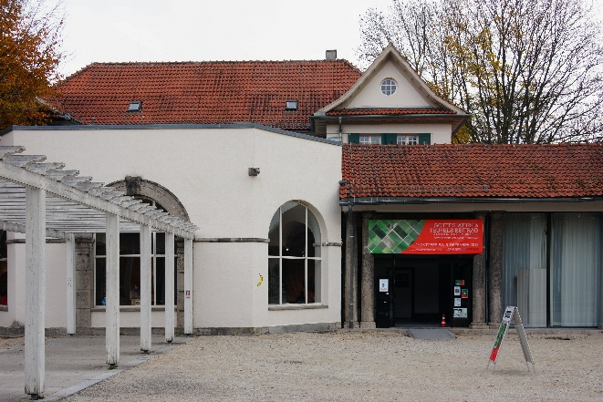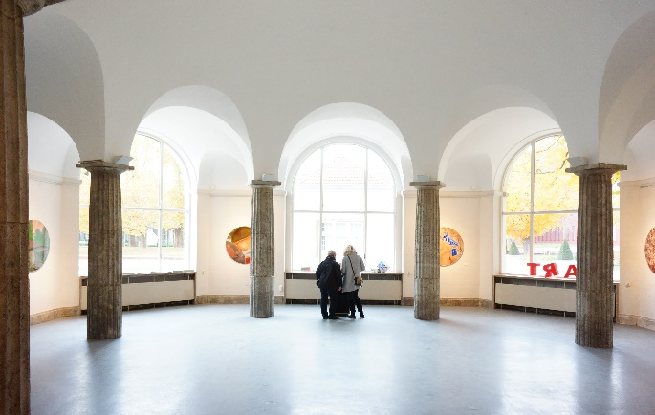
Eingang zur Galerie Rotunde in der Galerie

